Šport (16. 3. 2020)

Če dolgo sediš pred računalnikom, rabiš malo miganja.

1. Najprej pa ogrevanje.
Lahko se ogreješ tako, kot se v šoli pri športni, lahko prosiš koga od domačih, da se ti pridruži, ti pa vodiš ogrevanje.

Lahko pa vadiš ob ogledu videa na spodnji povezavi.

Z desno miškino tipko klikneš na povezavo spodaj in nato izbereš
ODPRI HIPERPOVEZAVO. (najprej seveda nekaj reklam ;)
ALI Ctrl + klik

https://www.youtube.com/watch?v=R0mMyV5OtcM

Take vaje si lahko najdeš tudi sam/sama. Podobno smo delali pri plesu v šoli.

2. Po ogrevanju pa plank.

Če boš vsak dan vadil/vadila plank, se ti bodo mišice okrepile. Mišice boš pa rabil/rabila, ko boste šli poleti plavat ;)

Pazi le, da jih pravilno delaš.
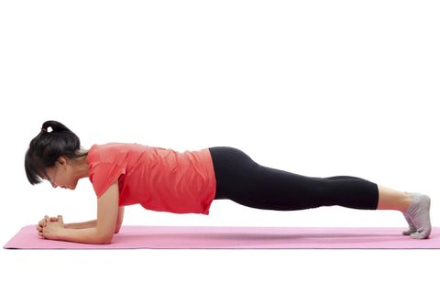

Plank za punce

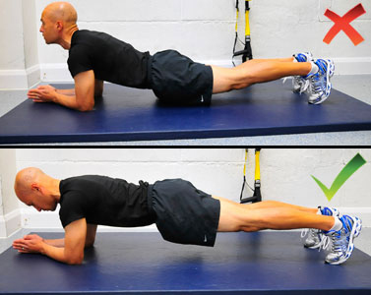

Plank za fante (ta spodnji, ne ta zgornji ;)

3. Super je, če greš lahko vsak dan malo na svež zrak, izogibaj pa se stikom z drugimi (ideje: sprehod z družino, šest krogov okoli hiše, tanc šola s sestro, nabijanje na koš pred garažo…).
(Obisk Špara, ker ti je zmanjkalo čipsa ne šteje ne pod nakupovanje nujnih potrebščin ne pod svež zrak ;)

4. Če si res migal/migala, si na koncu lahko privoščiš en plank po lenivsko. Če ni nikjer nobene veje, se pa obesi na atija ali mamico
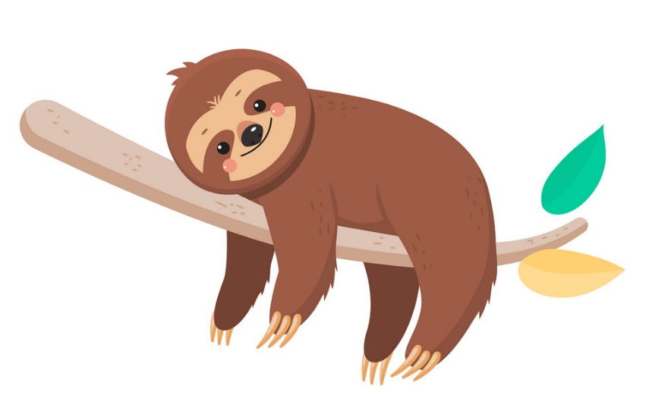

Vse te stvari lahko počneš vsak dan, tvoje telo bo bolj zdravo in se bo lažje borilo z boleznimi.

